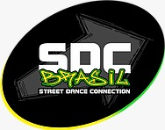
SDC BRASIL – WORKSHOPS
Edição Expressão e Arte 2020

INSCRIÇÃO
(Dados do participante)

- Nome completo:

- Documento (RG ou CPF):

- Telefone:

- Email:

- É participante do Festival Expressão e Arte?
[ ] Sim
[ ] Não

- Qual formato de conexão?
[ ] WORKSHOPS (12 Aulas Práticas)
[ ] OPEN MIND (3 Aulas Teóricas)
[ ] TODAS AS AULAS

Anexar este formulário junto com o comprovante de depósito ao email sdcbra@gmail.com , aguarde a confirmação de inscrição e as informações sobre as aulas.

#SeLigaNaSeta

